**JAVA 期末專題報告**

**題目: 光訊號轉血氧濃度演算法**

**電機2A-0610741-張祐誠(50%) 電機2A-0610837-陳達軒(50%)**

1. **題目描述**

(請說明專題內容並以條列方式說明完成的功能，請在每項功能註明是以何種程式或工具完成，EX: Java、CSS、SQL、Google API、JavaScript、XX套件等)

本次專題內容由JavaFX完成，包含FXML、JavaFX.swing和新加入的API POI，開發軟體使用到SceneBuilder和Notepad，並以Windows Power Shell編譯與執行。我們利用artinis公司的進紅外光量測儀器PortaLite，將收集到的光強度資料利用spatially resolved spectroscopy (SRS)演算法，轉換成組織血氧資訊。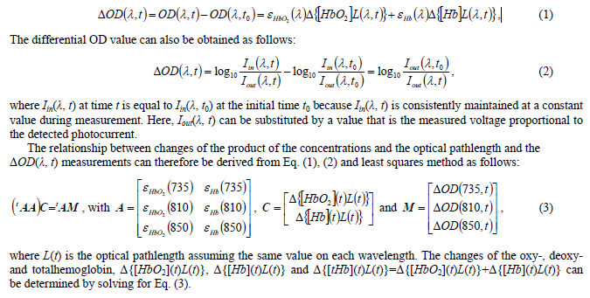

1. **程式架構**

除fxml，全部皆為使用Notepad++作業。

Matrix與MatrixOperation是矩陣運算，函數功能對應其名稱。

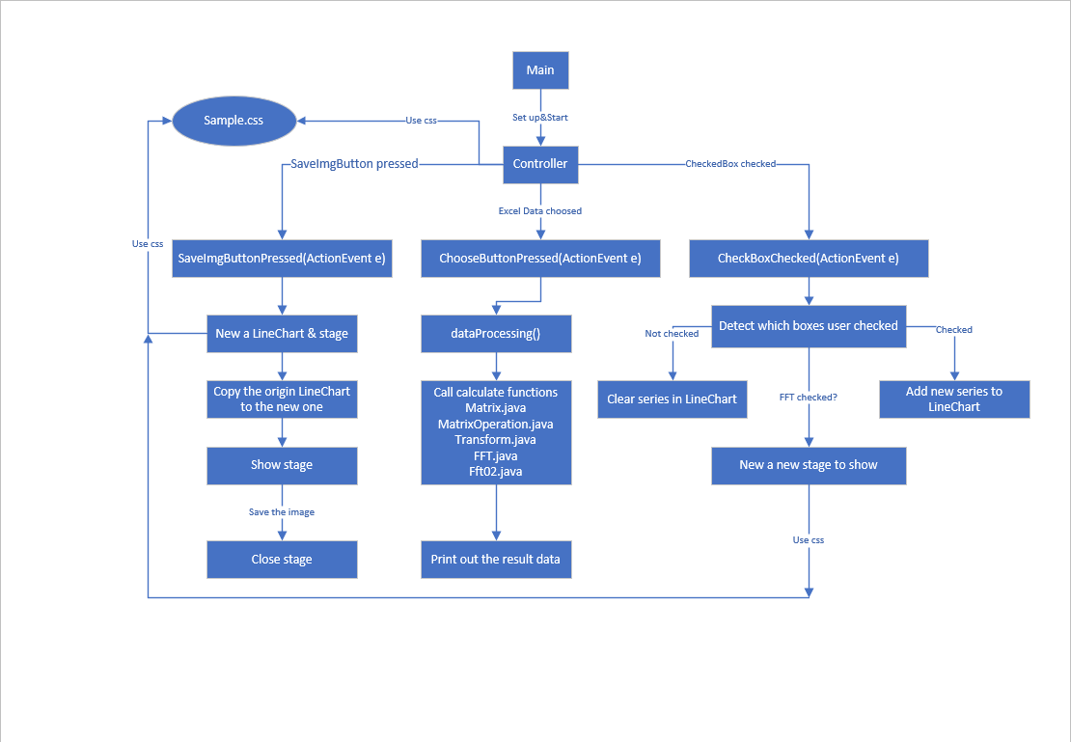

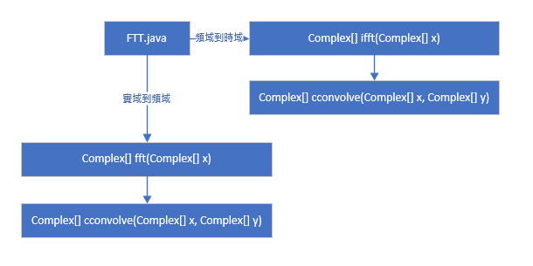

1. **執行結果**

使用以下指令編譯和執行：

Java –module-path $env:PATH_TO_FX –ad-modules=javafx.controllers,javafx.fxml,javafx.swing Main

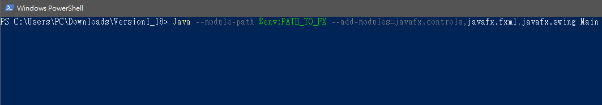

並且匯入運算所需的資料，按下Choose按鈕。

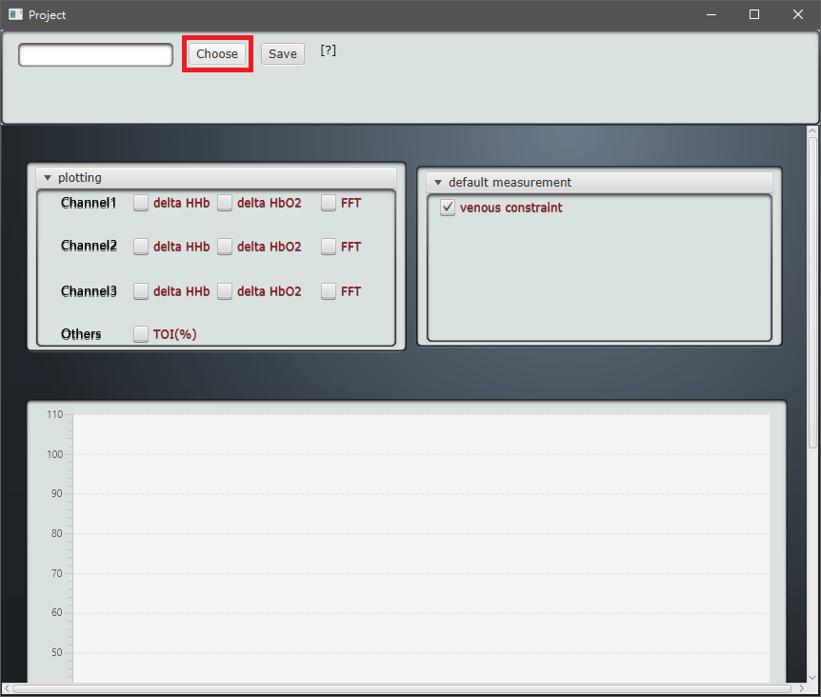

選擇專題資料夾內任一個檔案(有兩份Data一份為左手靜脈束縛，另一份為右手靜脈束縛)。

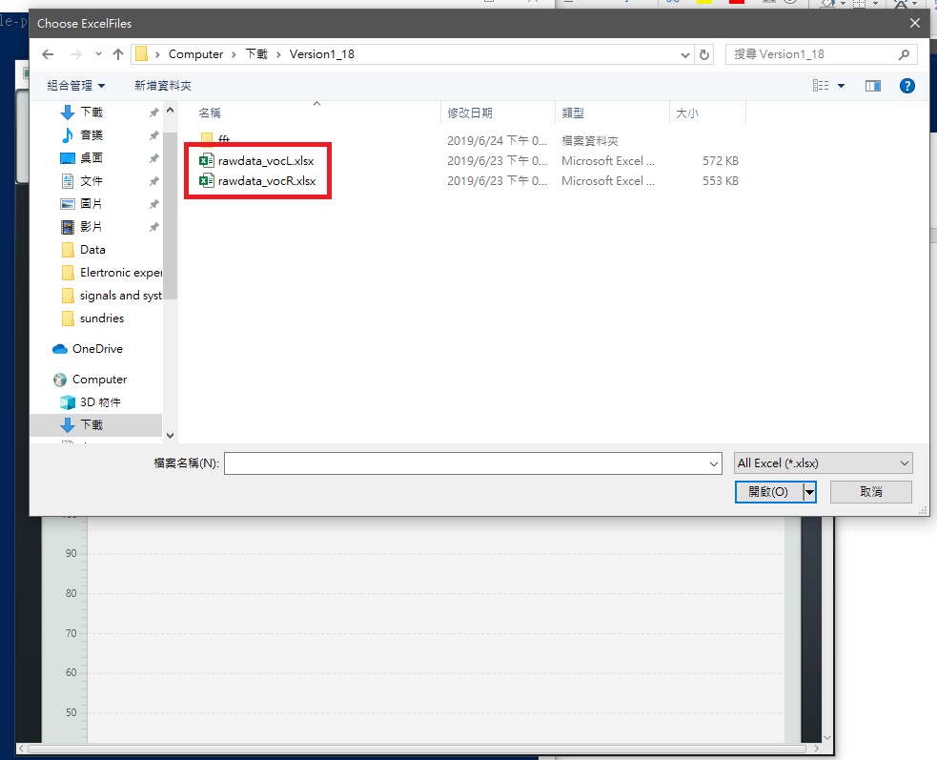

開啟檔案後，程式會自動進行運算，然後用下方選擇欲顯示的資訊(含氧血/缺氧血濃度變化(相對值)，組織含氧血比例)。

並且可以使用Save按鈕儲存畫面運算結果。

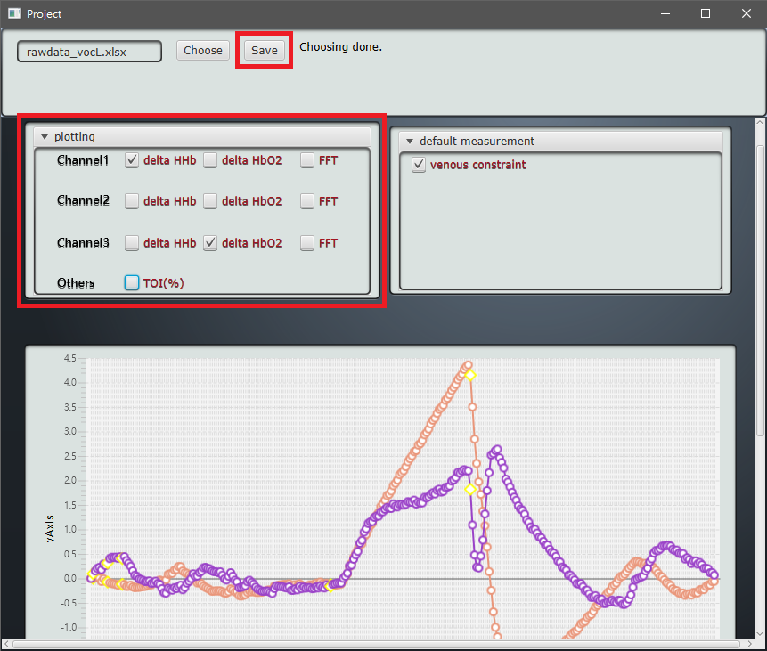

點下FFT的選項，可以看到我們對於資料經過FFT轉換後的結果，在實驗和應用層面中，轉換後頻域的資料比較容易判讀且更具有實用價值。並且可以藉由tool選項調整資料的scale和range，進行更進一步的觀測。

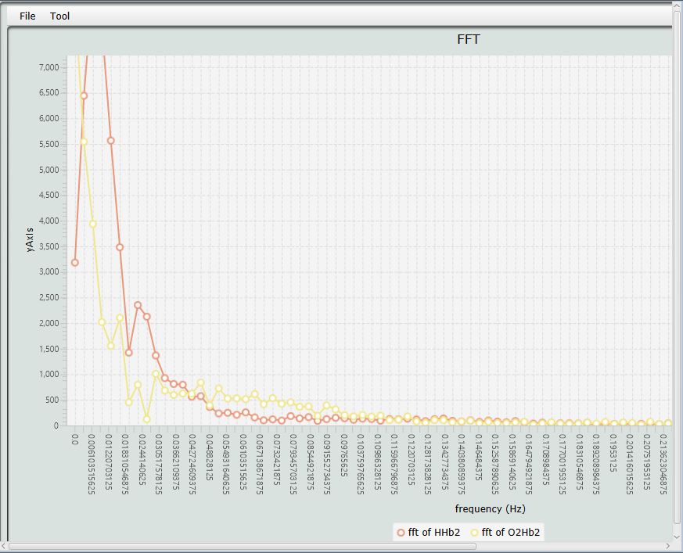

1. **專題關鍵**

(請以條列方式說明程式中的關鍵點，將專題中有難度與技巧的問題提出分析說明並敘述如何解決，CSS美化與版面設計等亦可說明，這部分是專題評分的重點)

* 1. 一開始我們無法將JavaFX與Excel進行整合，經過了解之後我們發現需要用到額外的POI才可能實現，所以我們嘗試安裝了下圖的POI。並且在環境變數上遇到問題，不知道明確如何安裝新的APO，經過上網查詢和多次與助教的諮詢，我們最後得以安裝新的API。
  2. 
  3. 因為我們需要處理大量Data，為了有效處理函數，我們用額外java檔寫出支援矩陣的各種運算，方便程式使用。

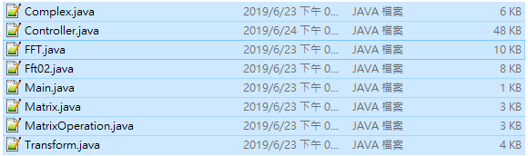

* 1. 為了能讓程式即時顯示選項變更結果，我們在處理LineChart的動態上花了一點時間，經過多次嘗試最後清楚將每一種線條及時加入和移除。
  2. 我們使用FileChooser，來支援使用者開檔與存檔，讓使用者可以更方便的進行使用。一開始我們在Class的使用選擇上遇到了比較大的問題，一開始開檔使用FileChooser，而儲存圖片位置則是使用DirectChooser，但是DirectChooser有較多麻煩，使得在使用上較為麻煩，最後同一規格使用FileChooser解決問題。
  3. Controller.java內不含Scene和Stage，後來在Main中加入新的getScene()和getStage()解決。
  4. 在使用儲存圖片時，編譯並不會自動載入JavaFX.swing，所以編譯時導致找不到Class。經過查詢後，了解應在編譯時而外加入指令碼解決。
  5. 另外在儲存圖片時，遇到了一個比較嚴重的問題，就是JavaFX Scene裡面內建的snapshot()這個函式，只支援更改擷取畫面的長寬，並沒有良好支援起始位置和終止位置的設定，預設的起始位置為左上角且無法更改，導致擷取的畫面並沒有良好的包覆LineChart。經過查詢之後，似乎可以使用Camera更改整個畫面的位置，但是這個方法大量影響架構。所以最後的解決方案，是我們在儲存時創建一個新的空白視窗，將圖表放在左上角，儲存完快速刪除，達到同樣的功效。
  6. 我們提供一些常見的default measurement，使用者勾選後，即可自動顯示有關此折線圖的相關資訊。
  7. 我們的fft演算法為O(Nlog2N)

主要分為三個步驟:

* + - zero padding
    - decompose the sequence into even and odd terms
    - combine the transform of even and odd terms

1. **心得感想**

我們認為這次的專題是頗具挑戰的，許多地方和細節和以往的C/C++不同，架構上的處理和環境變數的設定都是需要克服的問題。

這次的專題從製作開始，為了實際層面的應用，我們先研究了許多論文，確立日後製作方向與目標。在製作過程中也有許多力不從心的地方，原本以為可以快速完成的Excel的開檔與讀檔就耗費了許多時間，在意外的地方遇到困難。我們學習到在製作程式時，需要注意不同平台之間的相容性，以往的C/C++多為使用自己的函式庫，所以沒有遇到類似的情況，有了這次的教訓，確實獲得了寶貴的資訊。

除了一開始的問題，另外在截圖時，又再次遇到了JavaFX.swing並不包含在預設的問題，經過了解之後，才發現應該在編譯時加入javafx.swing指令。原本對課堂時加入javafx.fxml這項做法沒有明確的概念和認知，經過這次的專題，我們了解到在構築一個程式時，環境設定也是相當重要的一環。

這次的專題相當有趣，讓我們對於程式架構上有更透徹的了解和經驗，來日在進行相關製作時，想必能迴避更多類似問題，專注於開發。對我們來說，這次的專題是重要且有趣的。過程中，雖然遭遇許多挫折和失敗，但是持續堅持不因技術不足修改程式架構，讓我們最終還是達成了目標，也非常謝謝教授和助教在諮詢時的幫助，多次撥冗方便我們詢問專題。

1. **參考資料**

血氧濃度相關論文：

<http://csie.npu.edu.tw/Seminar/9/%E8%AB%96%E6%96%87%E9%9B%86/7_paper.pdf>

（專題資料夾內有附上參考資料）

Apache POI - Javadocs：

<https://poi.apache.org/apidocs/>

<https://www.cnblogs.com/yangchaojie/p/9310341.html>

<http://tw.gitbook.net/apache_poi/apache_poi_environment.html>

<https://www.youtube.com/watch?v=ktwMW13FrQM&t=1433s>

<https://www.youtube.com/watch?v=p6xZgW_G6qA&t=253s>

<https://www.youtube.com/watch?v=go3SsnvSpOo&t=393s>

（用於JavaFX匯入excel）

<https://stackoverflow.com/questions/29721289/how-to-generate-chart-image-using-javafx-chart-api-for-export-without-displying>

<http://cn.voidcc.com/question/p-ftkdleti-u.html>

<https://docs.oracle.com/javafx/2/api/javafx/scene/SnapshotParameters.html>

<https://docs.oracle.com/javafx/2/api/javafx/scene/Camera.html>

<https://www.w3cschool.cn/java/javafx-linechart.html>

<http://www.javafxchina.net/blog/2015/04/doc03_linechart/>

<https://docs.oracle.com/javase/8/javafx/api/javafx/scene/chart/LineChart.html>

<https://stackoverflow.com/questions/29721289/how-to-generate-chart-image-using-javafx-chart-api-for-export-without-displying>

<https://stackoverflow.com/questions/49770442/javafx-print-the-same-xychart-series-in-two-charts>

<https://www.programcreek.com/java-api-examples/?code=deadlocker8/BudgetMaster/BudgetMaster-master/BudgetMasterCore/src/main/java/de/deadlocker8/budgetmaster/logic/charts/MonthLineChart.java>

（如何生成LineChart圖片）

<https://stackoverflow.com/questions/36991165/how-to-set-the-save-path-for-a-file-chosen-in-filechooser-javafx>

<https://stackoverflow.com/questions/47654918/javafx-directory-chooser-how-to-get-the-path-from-directory>

<https://stackoverflow.com/questions/47654918/javafx-directory-chooser-how-to-get-the-path-from-directory/47655146>

（如何使用JavaFX開檔讀檔）

<https://apexcharts.com/javascript-chart-demos/line-charts/line-chart-annotations/>

<https://docs.oracle.com/javafx/2/charts/line-chart.htm>

（如何在LineChart中加入標記）

<https://stackoverflow.com/questions/26060859/javafx-getting-scene-from-a-controller>

<https://www.programcreek.com/java-api-examples/?class=javafx.stage.Stage&method=getScene>

（如何在Controller.java中取得Stage和Scene）